**Отчёт по лабораторной работе № 5**

**по курсу “Распознавание образов”**

**Выполнил: Глущенко Д. А. Б8403а**

***Тема: Моделирование случайных выборок из смеси нормальных законов распределения. Исследование работы Байесовского классификатора при известных условных законах распределения вектора признаков и априорных вероятностях классов.***

1. Ввод параметров.



Mix – Размерность смеси

N – Размерность генерируемого вектора.

Size – Размер выборки.

После ввода Mix и N сгенерируются поля для M(математическое ожидание),D(дисперсия),K.

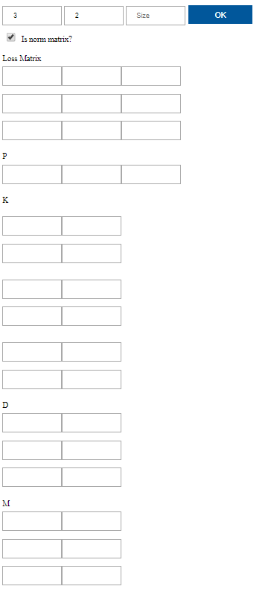

Нормированная или не нормированная матрица задаётся с помощью чекбокса (Is norm matrix?).



1. Выбор произвольной пары компонентов случайного вектора и отображение соответствующего плоской проекции.



Dim1 и Dim2 – измерения, которые будут отображаться, возможно отображения только одного изменения.

P

|  |  |
| --- | --- |
| 0.2 | 0.8 |

K1

|  |  |
| --- | --- |
| 1 | 0 |
| 0 | 1 |

K2

|  |  |
| --- | --- |
| 1 | 0 |
| 0 | 1 |

D1

|  |  |
| --- | --- |
| 1 | 1 |

D2

|  |  |
| --- | --- |
| 11 | 11 |

M1

|  |  |
| --- | --- |
| -6 | 0 |

M2

|  |  |
| --- | --- |
| 6 | 0 |

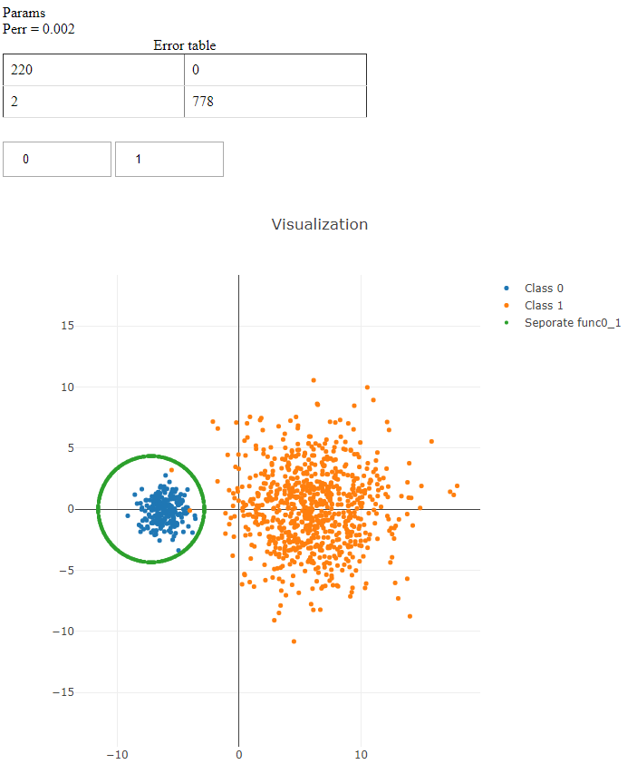

P

|  |  |
| --- | --- |
| 0.2 | 0.8 |

K1

|  |  |
| --- | --- |
| 1 | 0 |
| 0 | 1 |

K2

|  |  |
| --- | --- |
| 1 | 0 |
| 0 | 1 |

D1

|  |  |
| --- | --- |
| 0.2 | 3 |

D2

|  |  |
| --- | --- |
| 1 | 11 |

M1

|  |  |
| --- | --- |
| -6 | 0 |

M2

|  |  |
| --- | --- |
| 6 | 0 |

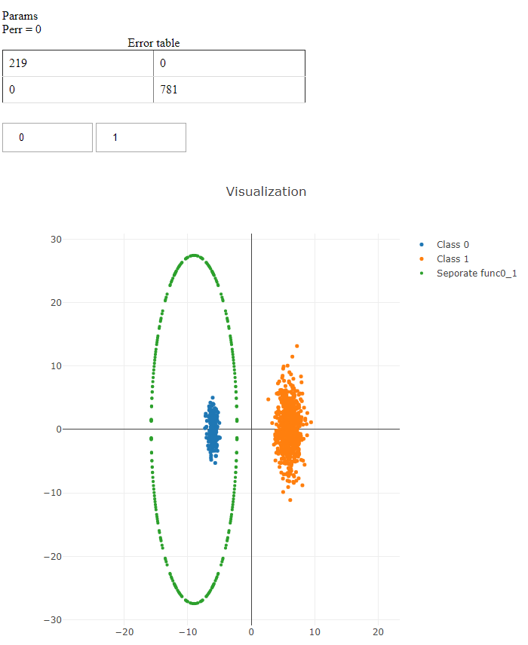

P

|  |  |
| --- | --- |
| 0.2 | 0.8 |

K1

|  |  |
| --- | --- |
| 1 | 0 |
| 0 | 1 |

K2

|  |  |
| --- | --- |
| 1 | 0 |
| 0 | 1 |

D1

|  |  |
| --- | --- |
| 1 | 1 |

D2

|  |  |
| --- | --- |
| 1 | 11 |

M1

|  |  |
| --- | --- |
| -6 | 0 |

M2

|  |  |
| --- | --- |
| 6 | 0 |

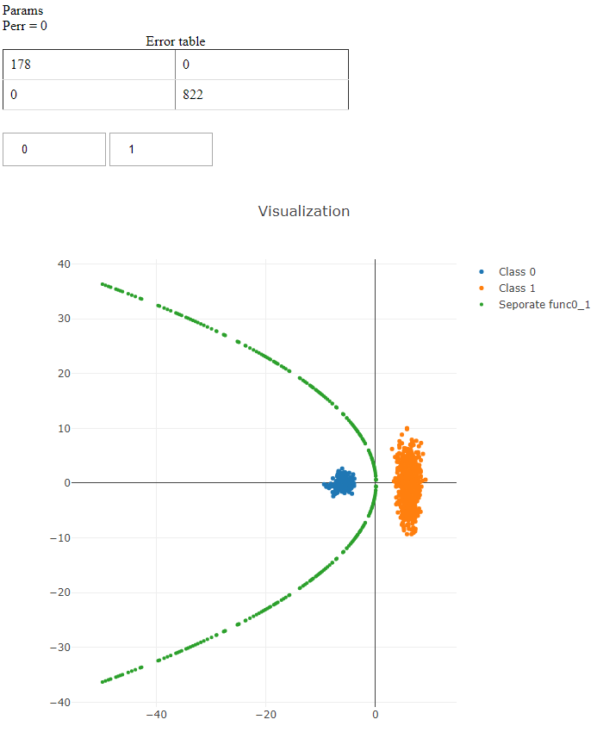

P

|  |  |
| --- | --- |
| 0.2 | 0.8 |

K1

|  |  |
| --- | --- |
| 1 | 0 |
| 0 | 1 |

K2

|  |  |
| --- | --- |
| 1 | 0 |
| 0 | 1 |

D1

|  |  |
| --- | --- |
| 1 | 11 |

D2

|  |  |
| --- | --- |
| 11 | 1 |

M1

|  |  |
| --- | --- |
| -6 | 0 |

M2

|  |  |
| --- | --- |
| 6 | 0 |

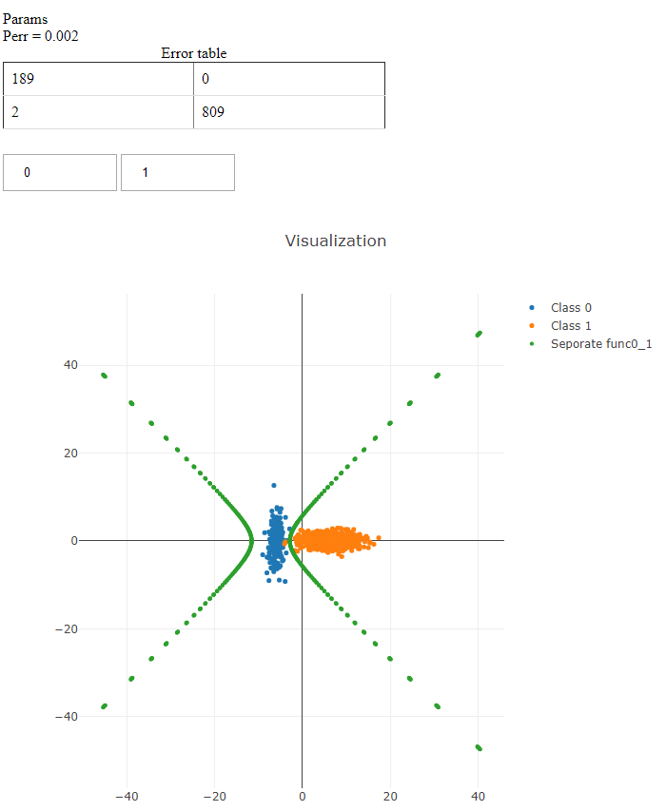

P

|  |  |
| --- | --- |
| 0.2 | 0.8 |

K1

|  |  |
| --- | --- |
| 1 | 0 |
| 0 | 1 |

K2

|  |  |
| --- | --- |
| 1 | 0 |
| 0 | 1 |

D1

|  |  |
| --- | --- |
| 1 | 11 |

D2

|  |  |
| --- | --- |
| 11 | 1 |

M1

|  |  |
| --- | --- |
| -6 | 22 |

M2

|  |  |
| --- | --- |
| 6 | -22 |

